

BARBAROS HAYRETTİN GEMİ İNŞAATI VE DENİZCİLİK FAKÜLTESİ

GEMİ İNŞAATI VE GEMİ MAKİNELERİ MÜHENDİSLİĞİ

LİSANS BİTİRME PROJESİ YAZIM KURALLARI

1. BİLİMSEL YAYINLARDA DİKKAT EDİLMESİ GEREKEN ETİK İLKELER

Bitirme projesi yapan öğrenciler etik ilkeler uymak zorundadır. Bilimsel yayınlarda etik dışı davranışlar TÜBİTAK Araştırma ve Yayın Etiği Kurulu Yönetmeliğinin üçüncü bölüm 9. maddesinde tanımlanmıştır. Buna göre etiğe aykırı kabul edilecek davranışlar şunlardır:

a) Uydurma: Hayalî veriler sunmak, rapor etmek veya yayımlamak,
b) Çarpıtma: Değişik sonuç verebilecek şekilde araştırma araç gereçleri, işlemleri veya kayıtlarında değişiklik yapmak veya sonuçları değiştirmek,
c) Aşırma: Başkalarının fikirlerini, yöntemlerini, verilerini, yazılarını ve şekillerini sahiplerine usulüne uygun atıf yapmadan veya gerektiğinde sahiplerinden izin almadan kendisine aitmiş gibi kullanmak,
d) Tekrar Yayım: Aynı araştırma sonuçlarını birden fazla yayımlamak veya yayımlamak için girişimde bulunmak,
e) Dilimleme: Bir araştırmanın sonuçlarını, araştırmanın bütünlüğünü bozacak şekilde ve uygun olmayan biçimde parçalara ayırarak çok sayıda yayın yapmak veya yayımlamak için girişimde bulunmak,
f) Desteklenerek yürütülen araştırmaların sonuçlarını içeren sunum veya yayımlarda destek veren kurum veya kuruluşun desteğini belirtmesi gerekirken belirtmemek,
g) Birden fazla araştırmacıyla yapılan araştırmaların sonuçlarının sunum veya yayımında, katkısı bulunanların onayı olmadan isimlerini çıkartmak veya yazarlık sıfatını hak etmeyen yazar veya yazarlar eklemek veya yazar sıralamasını uygun olmayan bir biçimde düzenlemek,
h) Kendi çalışmasından usulüne uygun olarak kaynak göstermeden alıntı yapmak,
i) Kurumca sağlanan kaynakları usulüne ve amacına aykırı bir biçimde kullanmak,
j) Hakem, danışman, editör, panelist, moderatör, izleyici, raportör ve benzeri görevleri
kötüye kullanmak,
k) Asılsız veya dayanaksız olarak etik ihlal iddiasında bulunmak,
l) Etik ilkeleri ile bağdaşmayan diğer davranışlarda bulunmak

2. GENEL KURALLAR

İskenderun Teknik Üniversitesi (İSTE) Gemi İnşaatı ve Gemi Makineleri Mühendisliği Bölümünde hazırlanacak olan bitirme projelerinin yazılmasında belli bir standardı sağlamayı amaçlayan bu kılavuzda, projelerle ilgili bilimsel yazım ilkeleri kısa ve öz olarak belirtilmiştir. Projenin, yazım kurallarına uygun olarak hazırlanmasından öğrenci ve danışman beraber sorumludur.

Projede genel olarak edilgen bir yapı kullanılmalıdır. Literatür taramasında, daha önceki araştırmalardan söz edilirken her zaman geçmiş zaman kullanılmalıdır.

Dil ve Anlatım Proje yazım dili öncelikli olarak Türkçedir. Bitirme projelerinin yazımında Türkçe yazım kurallarına uyulmalıdır. Bu amaçla Türk Dil Kurumu’nun (TDK) yazım kılavuzu rehber alınmalıdır -Kullanmış olduğunuz MS Office programlarında Dil Bilgisi ayarlarında TDK kılavuzunu esas al” seçeneği mevcuttur. Bu ayarlamaları yaptığınız takdirde hazırladığınız belgelerde TDK kılavuzu esas alınmaktadır-
3. GENEL BİÇİM VE YAZIM PLANI

Bu bölümde, tez yazımında kullanılacak kâğıt ve yazı karakterleri, yazıların sayfaya nasıl yerleştirileceği, satır aralıkları, sayfaların numaralandırılması, bölüm ve alt bölüm başlıkları, değinmeler ilgili ilkeler örneklerle açıklanmıştır.

Kullanılacak Kâğıdın Niteliği
Projeler, A4 (21 x 29,7 cm) standardında ve 80 Gram birinci hamur beyaz kâğıda yazılmalıdır.

Kenar Boşlukları ve Sayfa Düzeni
Yazımda, her sayfanın üst kenarlarında 3,0 cm, sol kenarlarında 2,75 cm, alt 2,0 cm ve sağ kenarlarda 2,75 cm boşluk bırakılmalıdır.

Yazım Planı
Bitirme projeleri, bilgisayar kullanılarak yazılmalıdır. Bitirme projesi başlangıcından sonuna kadar ise kâğıdın tek yüzü kullanılmalıdır.

Sayfa numaraları
Bitirme projelerinin başlangıcından GİRİŞ kısmına kadar olan kısım Romen rakamıyla (I, II, III, ..vb.) numaralandırılmalıdır. GİRİŞ kısmından itibaren numaralandırma doğal sayılarla (1,2,3…vb.) yapılmalıdır.

Yazı karakteri ve büyüklüğü
Proje yazımında Times New Roman karakteri 12 punto kullanılmalıdır. Ancak, dipnot yazımında 10 punto, geniş ve / veya uzun çizelgelerde kolayca okunabilmesi şartıyla daha küçük puntolar da (en küçük 8 punto) kullanılabilir. Çizelge içleri yazılırken en fazla 12, en az 8 punto kullanılabilir. Bu değerlerin dışındaki yazı büyüklükleri kullanılmamalıdır. Alt ve üst indislerin yazımında düz yazı büyüklüğünden daha küçük bir karakter kullanılmalıdır (MS Word programında otomatik olarak verilen “üst simge, alt simge” özellikleri kullanılabilir). Yazımda virgülden ve noktadan sonra bir karakterlik boşluk verilmelidir.

Satır aralıkları
Paragraflar sayfanın sol kenarından ve girinti verilmeden başlamalıdır. Paragraflar arasındaki geçişte 1,5 (18 nk) satır aralığı boşluk bırakılmalıdır. Bitki ve hayvanların Latince isimlerinin yazımında her bilim dalındaki adlandırma kodları esas alınır.

Sayıların Yazılışı
Ondalık Sayıların yazımında sadece virgül kullanılmalıdır. Art arda gelen ondalıklı sayılar noktalı virgül (;) ile ayrılmalıdır.

Satır ve Paragraf Aralıkları
Tez metninin yazımda 1,5 satır aralığı kullanılmalıdır. Özet, Abstract, alıntı, dipnot ve kaynak listesinin yazımında tek satır aralığı kullanılmalıdır. Şekil, Resim, Harita alt yazıları ve Çizelge üst yazıları tek satır aralığı ile yazılmalıdır. Metin içerisinde madde işareti konulduğunda ya da numaralandırma yapıldığında iki madde /numara arasında boşluk bırakılmamalıdır. Bölüm başlıkları ve alt bölüm başlıkları ile bunları izleyen ilk paragraf arasında, ayrıca alt bölüm başlıkları öncesinde 1,5 satır aralığı boşluk bırakılmalıdır. İki paragraf arasında da 1,5 satır aralığı boşluk bırakılmalıdır. Ana bölümlerin yazımına daima yeni bir sayfadan başlanmalıdır.

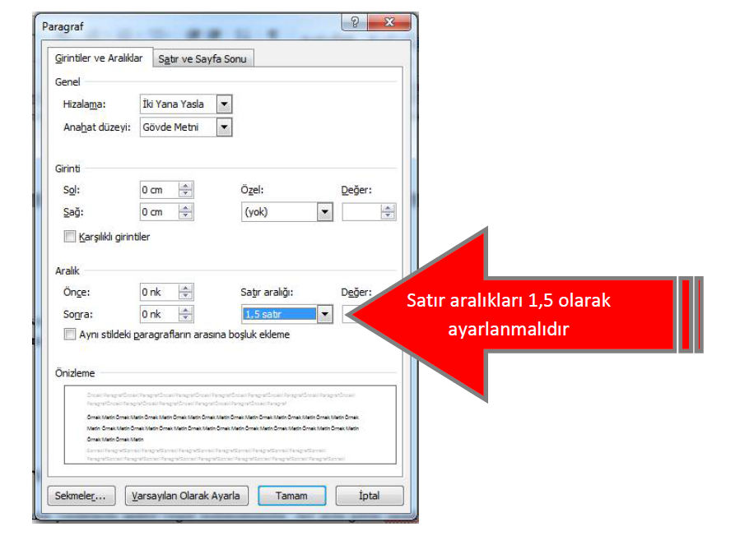

Sayfaların Numaralandırılması
Sayfa numaraları; Times New Roman yazı karakteri ve 10 punto ile sağdan 2,75 cm; üstten 2,0 cm ve soldan 2,75 cm olacak şekilde verilmelidir. Özet, Abstract, Teşekkür, İçindekiler, Çizelge Listesi, Şekil Listesi, Simgeler ve Kısaltmalar gibi tezin ön sayfaları iv’den (Özet’ten başlar) başlamak üzere küçük Romen rakamlarıyla Giriş Bölümü ile Özgeçmiş arasında yer alan tez metni ise "1, 2, 3, ..." şeklinde sayılar ile numaralandırılmalıdır. Kapak ve Etik Beyan sayfalarında sayfa numarası verilmemelidir. Sayfa numaralarının önünde ve arkasında ayraç, çizgi gibi bir işaret kullanılmamalıdır.

Kelime ve Metin Bölünmesi
Metinde satır sonuna gelen kelime ikiye bölünmemelidir. Alt bölüm başlıklarından sonra en az iki satır yazı bulunmalıdır. Alt bölüm başlıklarından sonra sayfaya yazı sığmaması durumunda başlık yeni bir sayfaya kaydırılmalıdır. Satır aralıkları 1,5 olarak ayarlanmalıdır

Bölüm ve Alt Bölümler
Aşağıdaki çizelge bölüm ve alt bölüm başlıklarının yazılışlarına ilişkin kurallar ve örnekler verilmiştir.

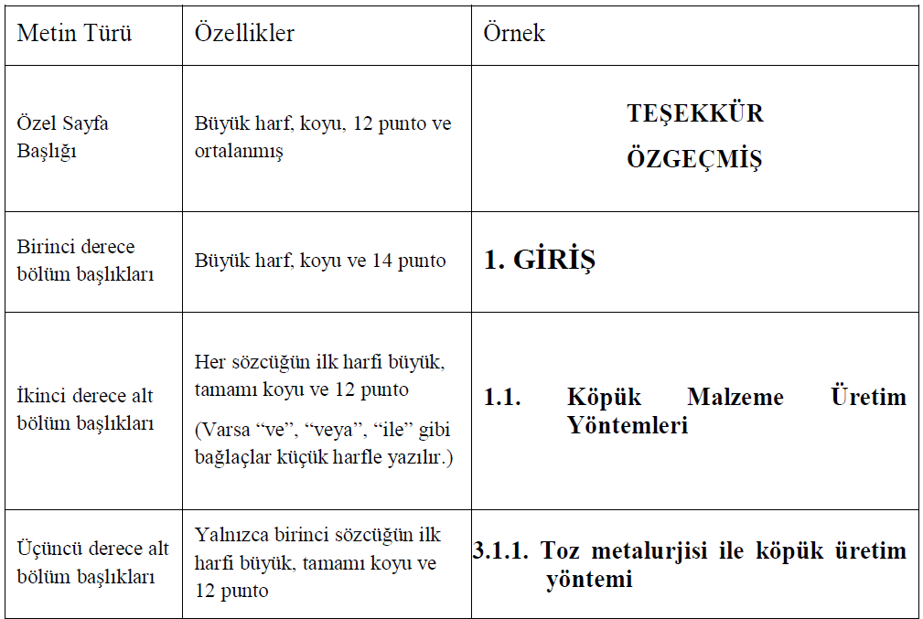

Proje yazımında ana bölümler 1, 2, 3, … ile numaralandırılır. Ayrıntıların çok olduğu bazı tezlerde, alt bölümler de çift numaralama sistemi ile numaralandırılabilir. Bu amaçla, her alt bölüm, içinde yer aldığı bölüm ve alt bölümlerin numarasını da alır. Örneğin; 2.1., ikinci bölümün birinci alt bölümü; 2.1.1, ikinci bölümün birinci alt bölümünün birinci alt bölümü anlamına gelir. Matematik ve İstatistik Anabilim Dallarına ait tezlerde Örnek ve İspat ifadeleri italik; Teorem, Tanım, Lemma ifadeleri ise düz olarak ve koyu olmadan yazılmalıdır. Üçüncü dereceden fazla alt başlık numarası verilmemelidir

Metin İçinde Kaynak Gösterme
Bitirme projelerinde, özellikle problemin tanımlanması, araştırma yönteminin belirlenmesi ve bulguların yorumlanması aşamalarında bir literatür taraması yapılır. Bu taramalarda, diğer araştırmacı ve düşünürlerin yaptıklarından yararlanılır. Tezlerde yapılan aktarmalarda, araştırmacı neyi, nereden ve nasıl aldığını belirtmek zorundadır. Tezlerde mutlaka bilimsel etik kurallar gözetilmeli, intihal yapılmamalıdır. Kuralına uygun ara başlıklar kelimeler, cümleler veya tanımlamalar da italik olarak verilebilir.

Tez içinde kaynaklara atıf yazarın soyadına göre yapılmalıdır. Yazarın soyadına göre kaynak göstermede normal parantez kullanılır. Makalelerde sayfa numarası belirtilmezken kitaplarda sayfa numarası belirtilmelidir.

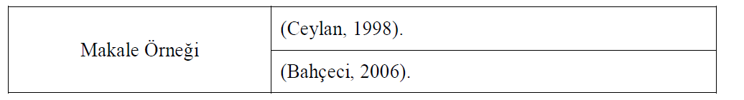
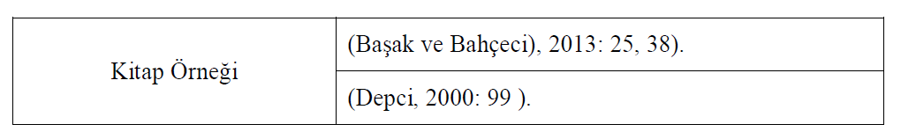

Tek yazar, tek çalışma
Yazarın soyadı, eserin yayımlandığı tarih ve sayfa numarası (kaynak bir kitap ise) verilir.
Buna ilişkin örnek iki değişik şekilde verilmiştir;

1- Durmaz (2000) Türkiye’deki balık türlerini incelediği çalışmasında, “…..” dır.
2- Türkiye’deki balık türlerini incelendiği bir çalışmada, “…..” dır (Durmaz, 2000).
İki yazarlı çalışma
İki yazar varsa, her ikisinin de soyadı verilir.

Yöntem en genel anlamda “.....................................” tanımlanır (Yılmaz ve Kaya, 2011).
Yılmaz ve Demir’e (2011) göre “……………...........” dır.

Üç, dört ve beş yazarlı çalışma
Kaynağın ilk geçtiği yerde yazarların hepsinin soyadı verilir. İzleyen yerlerde ise birinci yazarın soyadı verilerek “vd. (ve diğerleri)” bağlacı eklenir.

Alkan, Göktürk, Başbuğ, ve Yazıcı (2017) “........” buldu. (İlk geçtiği yerde)
Yazıcı vd. (2017) tarafından yapılan “……. ” (İzleyen yerlerde)

Altı ya da daha fazla yazarlı çalışma
Metin içinde ilk belirtildiği yerde, ilk yazarın soyadı verilir “vd.” diye devam edilir. “Kaynaklar” listesinde her yazarın soyadı ve ilk adlarının baş harfleri verilir.

Göktürk vd (2016) “......” dır.

Gruplar (yazar olarak)
Grup isimleri yazar gibi ele alınır (kurum, dernek, hükûmet kuruluşları ve çalışma grupları). Genellikle metin içinde her geçtikleri yerde yazılırlar. Bazı grup yazarlarının ismi ilk geçtiği yerde açıkça yazılır ve sonra kısaltılarak kullanılır. Bir grup yazarın isminin kısaltılmasına karar verirken, aşağıdaki genel kurallar kullanılır: Kısaltmalar, okuyucu için yeterince bilgi verecek şekilde olmalı ve “Kaynaklar” a da hiçbir güçlük olmadan yerleştirilebilmelidir. İsim uzunsa, kısaltması kolaylıkla okunuyor ya da biliniyor ise, ikinci ya da daha sonra geçtiği yerlerde kısaltma kullanılır. Eğer isim kısa ise veya kısaltma anlaşılmıyorsa, her geçtiği yerde açık adını yazmak daha yararlıdır.

Metin içinde ilk gösterme: (Çevre ve Şehircilik Bakanlığı [ÇŞB], 2005: 11).
Daha sonraki göstermeler: (ÇŞB, 2005: 11).

Aynı soyadlı yazarlar
“Kaynaklar” listesinde iki veya daha fazla aynı soyadlı yazar varsa, metin içinde ilk adları
verilerek kullanılır. Hatta yayın yılları farklı olsa bile böyle kullanılması gerekir.

S. Kumaar (1992) ve Y. Kumaar (1998) tarafından yapılan çalışmalarda “……….”dır .

Aynı parantez içinde iki veya daha çok çalışma
Aynı yazarların iki ya da daha çok çalışması varsa yayın yılına göre sıralanır. Çalışma
baskı aşamasında ise en sona “baskıda” ifadesi eklenir. Önce yazarların soyadları, ardından her bir çalışma için yıl verilir.

(Bölük ve Karlı, 2003, 2006).
(Bahçeci, 1995, 1998, 2001, baskıda).

Aynı yazarın aynı yıl yaptığı çalışmaları
Yazarın birden fazla çalışmalarını ayırt edebilmek için yılların ardından harfler kullanılır.

(Demir, 1997a, 1997b, 1997c)

Yazarları farklı iki veya daha fazla çalışma
Bu tür çalışmalar aynı parantez içinde, soyadlarına göre alfabetik sıraya dizilerek ve
birbirlerinden noktalı virgül ile ayrılarak verilir.

Çeşitli çalışmalar .... (Gibson, 1984; Nayfeh, 1987; Tatlı, 2011).

Alıntılar
Doğrudan aktarmalarda alıntı, ana düşünce, biçim ve içerik yönünden değiştirilmeden tezde yer alır. 40 kelimeden daha kısa olan alıntılar tırnak işaretleri içinde ve normal satır aralıklarıyla yazılır. 40 kelime ve daha uzun alıntılar, az yer tutması ve ilk bakışta bunun bir aktarma olduğunun anlaşılabilmesi için, sıkıştırılmış paragraf şeklinde verilir. Bu amaçla, tüm paragraf soldan satır başı hizasından bloklanıp soldan itibaren 5 boşluk içeriden girintili olacak şekilde yazılır.

Örneğin;
Metafilmleri oluşturan bireysel saçıcıların sıfır kalınlıkta olma zorunluluğu yoktur ve rastgele şekillerde olabilmelerinin yanı sıra boyutları sadece çevrelenen ortamdaki dalga boyuna bağlı olabilmektedir. Metamalzemeler gibi metafilmlerde kendi saçıcı bileĢenlerinin elektrik ve manyetik polarize olabilirlik özellikleriyle karakterize edilebilirler. Metafilmler literatürde metayüzeyler yada tek katmanlı metamalzemeler olarak adlandırılmaktadır. Bu malzemeler, kontrol edilebilir akıllı yüzeyler, yeni nesil dalga kılavuzu yapıları, kompakt ve geniş açılı sinyal emiciler, empedans eşleştirme yüzeyleri ve biyomedikal cihaz uygulamalarında kullanıma olanak sağlamaktadır (Holloway ve ark., 2012: 112).

Aynen aktarılan parçadan bazı cümle ya da söz öbeklerinin çıkarılması hâlinde, çıkarmanın yapıldığı yere üç nokta (...) konur; çıkarma cümle sonuna gelmişse, dört nokta kullanılır (....). Bunlardan üçü yapılan çıkarmayı, biri de cümlenin bitişini simgeler.

Örneğin;
“Planda, araştırma ile ilgili çalışmalarda önce yurdumuzda her alanda araştırma çalışmalarının bugünkü durumu incelenmiş ve buna bağlı ... araştırmaya ... verilecek yön
tayin edilmiştir” (DPT, 1963: 463).

Doğrudan aktarmalarda, alıntının farklı şekilde alınmasını gerektiren iki özel durum vardır. Birincisi, alıntı yazarın kendi başlattığı bir cümleyi tamamlayarak sürüyorsa (yazarın cümlesi içine alınıyorsa) özel adlar dışında, her zaman küçük harfle başlar. İkincisi, alıntı cümle yazarın kendi anlatımıyla sürdürülmüşse, alıntı sonundaki nokta kaldırılır.

Örneğin;
“hayatta en hakiki mürşit ilimdir” alıntısında hem başlık küçük harfle başlamış hem de
özdeyişin sonundaki nokta kaldırılmıştır. Tırnak içinde yapılan doğrudan aktarmalarda
alıntılar bir cümle değerinde ise, ilk kelimenin baş harfi büyük olur ve sonuna uygun
noktalama işareti konur.

Örneğin;
Atatürk, bilimden bahsederken “Hayatta en hakiki mürşit ilimdir.” diyor.
Ana düşünce değişmeksizin, özgün biçim ve içeriğe uyma zorunluluğu olmadan, yazarın kendi anlatımıyla yapılan bilgi aktarmalarına “dolaylı aktarma” denir. Burada önemli olan alıntının, anlam kayması olmadan, tez ile serbestçe bütünleştirilmesidir. Dolaylı aktarmalarda, tırnak işaretleri ya da sıkıştırılmış paragraf gibi, herhangi özel bir işaret ve biçim kullanılmaz. Doğrudan ve dolaylı her türlü aktarmada, kaynak gösterilmesi zorunludur. Kaynak gösterme işi, her aktarmanın nereden yapıldığını ayrı ayrı gösterecek şekilde anında yapılır ve bu kaynaklar ayrıca “Kaynaklar” listesinde verilir.

Alıntı örnekleri
Alıntı 40 kelimeden az ise cümle çift tırnak içinde belirtilmedir.

“Kendi alanlarında ve öğretim sürecinde tam anlamıyla yeterli öğretmenler olmaksızın eğitimsel ve endüstriyel öğretim programı tam olarak başarılı olamaz” (Miller ve Miller, 2002).

Eğitimi çeşitli şekillerde tanımlamak mümkündür. Örneğin; Ertürk (1998:12) eğitimi, “bireyin davranışlarında kendi yaşantısı yoluyla ve kasıtlı olarak istendik değişiklik meydana getirme süreci” olarak tanımlamaktadır.

“Eğitim, bireyin davranışlarında kendi yaşantısı yoluyla ve kasıtlı olarak istendik değişiklik meydana getirme sürecidir. Kültürlemenin belli bir çeşidi olduğunu söylediğimiz eğitim, yani kasıtlı kültürleme ile kasıtsız kültürleme bir arada ve birbirini etkileyerek vuku bulmaktadır” (Ertürk, 1998: 12).

Alıntı 40 ya da daha fazla kelimeyi içeriyor ise tırnak içinde değil, normal makaledeki yazıdan ayırmak için, blok formatında her satır soldan itibaren beş boşluk içeriden girinti olacak şekilde yazılmalıdır. Konuya ilişkin örnek aşağıdadır.

Örneğin;
Nanobentonit-2 numunesinin ise ısıtma işlemi sonucunda kil yapısının minerolojik
olarak farklılık gösterdiği anlaşılmaktadır. Kil tabakaları arasındaki boşluğun
sıcaklığın dehidrasyona sebep olması ile kapandığı ve yapraksı yapının ortadan
kalktığı tespit edilmiştir. Dolayısı ile reolojik analizlerde Na-Bentonit ve
Nanobentonit-1 numunelerine göre daha az hidrate olmuş ve reolojik olarak daha
düşük sonuçlar vermiştir. Isıtma sıcaklığının 100-150 0C aralığında tutulmasının kil
yapısının korunmasına ve nano boyutta bozunma olmadan öğütme işleminin
yapılabilmesine katkı sağlayacağı tespit edilmiştir (Kök, 2017).

Simgeler ve Kısaltmalar
Tezde kullanılan simgeler, sol çerçeve boşluğundan sonra alt alta yazılmalıdır. Tanım ve açıklamaların sol baş tarafı aynı hizada olmalıdır. Birimler için TS 294-297 numaralı Türk Standartlarında verilen SI birim sistemi esas alınmalı, birimlerin simgeleri için de aynı standartlardan yararlanılmalı, birim gösteren simgenin sonuna nokta konulmamalıdır. Tezde çok kullanılan ve birden fazla sözcükten oluşan terimler için baş harfler kullanılarak kısaltma yapılabilir. Böyle kısaltmalar ilk geçtiği yerde ve parantez içinde bir kez verilmelidir. Yapılan kısaltmalar, SİMGELER VE KISALTMALAR bölümünde, Kısaltmalar alt başlığı altında alfabetik sıraya göre küçük harflerle, kurum adı gibi kısaltmalar büyük harflerle yazılmalıdır.

Resimlemeleri (Çizelge, Şekil, Resim, Harita) Tanımlama
Tez içerisinde kullanılacak çizelge ve tablolar “Çizelge”, fotoğraflar, SEM gibi mikroskop görüntüleri, görüntülü bilgisayar çıktıları vb. “Resim”, haritalar “Harita” ve bunların dışında kalan grafik, histogram, akış şeması, organizasyon şeması vb. “Şekil” olarak tanımlanır. Tez içerisinde kullanılacak formüller ise “Eşitlik” olarak tanımlanır.

Resimlemelerin Yerleştirilmesi
Yarım sayfa veya daha az yer kaplayan resimlemelere metin içinde yer verilmelidir. Yarım sayfadan fazla yer kaplayan şekil, resim ya da çizelgeler ise ayrı bir sayfada verilebilir. İki veya daha çok resimleme aynı sayfada bulunabilir. Bunlar birbiri ile yakından ilgili ise, "a, b, c, d,..." şeklinde simgelenerek, hepsine tek bir resim numarası verilebilir. Bu durumda, resimleme yazısında a, b, c, d,... ile simgelenen her bir resim ayrı ayrı isimlendirilerek tanımlanmalıdır. Resimlemeler, metinde atıfta bulunulan ilk sayfada ya da bir sonraki sayfada yer almalıdır. Yerleştirilmelerinde, sayfa kenarlarında bırakılması gereken boşluklardan kesinlikle taşmamalı ve sol kenara yaslanmalıdır. Taşma durumunda olan çizelgeler / şekiller ya küçültülmeli ya da EKLER başlığı altında sunulmalıdır. Tez içinde sayfaları katlanmış resimleme bulunmamalıdır. Bir sayfadan uzun olan çizelgeler/şekiller tez metni içinde bulunmak zorunda ise, bir sayfa boyutuna göre bölünerek sonraki sayfada verilebilir. Bu durumda, çizelge/şekil başlığı numara ve başlık aynı kalmak üzere, numaradan sonra "(devam)" ibaresi yazılarak verilmelidir.

Resimlemelerin Numaralandırılması
Bütün resimlemeler, her ana bölüm içinde birbirlerinden bağımsız olarak, ayrı ayrı numaralandırılmalıdır. Örneğin, birinci bölüm için Çizelge 1.1., Çizelge 1.2., Şekil 1.1., Şekil 1.2., Resim 1.1., Harita 1.1 şeklinde, ikinci bölüm için ise Çizelge 2.1., Çizelge 2.2., Şekil 2.1., Şekil 2.2., Resim 2.1., Harita 2.1., şeklinde numara verilmelidir. Numaralandırma ana bölüm numarası ve ana bölüm içindeki sırası yazılarak yapılmalıdır. Örneğin aşağıdaki şekilde alt başlıkların numarasına göre numara verilmemelidir.

Örneğin; Şekil 3.2.1. Yanlış

Eşitlikler numaralandırılırken, numaraların başında eşitlik kelimesi yer almamalı, ana bölüm içindeki sırasına göre numaralanmalıdır. Eşitlik numarası; eşitliğin sağında, sayfanın son sütununda yer alacak şekilde ve dairesel (....) parantez içinde verilmelidir. Ancak metin içindeki eşitliğe değinilirken "Eş. 2.2" örneğindeki gibi yazılmalıdır.

Resimlemelerin Açıklamaları
Açıklamaların yazısı birden fazla satır oluşturuyor ise, tek satır aralığı kullanılmalıdır. Çizelge açıklamaları çizelgenin üstüne yazılmalı, açıklamanın son satırı ile çizelge üst kenarı arasında tek satır aralığı boşluk bırakılmalıdır. Şekil, resim ve harita açıklamaları bu resimlerin altına yazılmalı, açıklama bitimine nokta konulmamalı; açıklama satırı ile resimleme arasında tek satır aralığı boşluk bırakılmalıdır. Açıklamaların alt satırlara devam etmesi durumunda, ikinci ve diğer satırlar resimleme (çizelge, şekil, resim ve harita) kelimesi ve numarasının bitiminden itibaren hizalanmalıdır. Resimlemenin açıklaması ile tez metni yazısı arasında 1,5 satır aralığı boşluk bırakılmalıdır. Resimleme açıklamalarının yazımında birinci kelimenin baş harfi büyük, diğerleri küçük yazılmalı ve bitiminde nokta ya da virgül konulmamalıdır.

Denklem örneği;

$E_{k}=\frac{1}{2}mv^{2}$ (4.1)

Çizelge örneği;

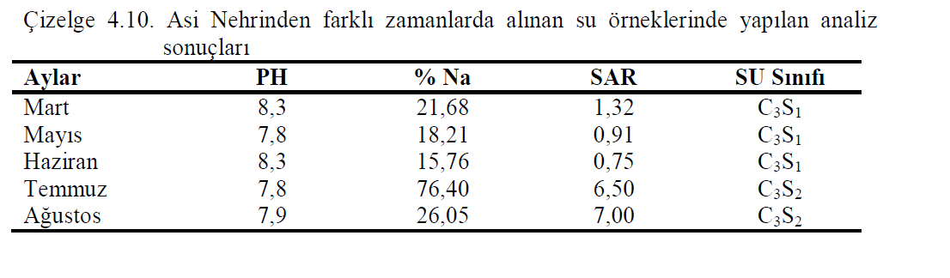

Şekil örneği;
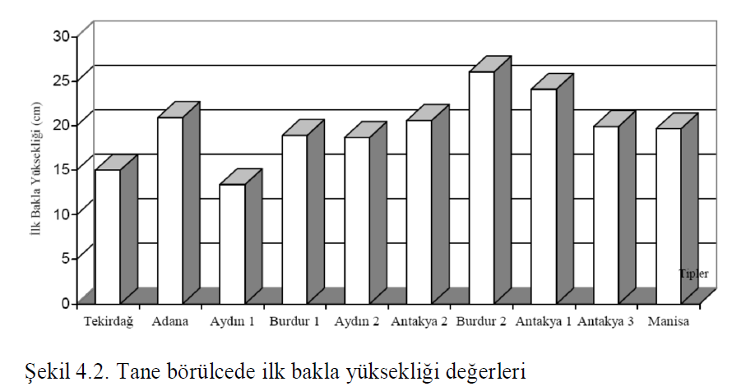

Resimlemelere Yapılacak Değinmeler
Resimlemelere yapılacak değinmelerde, resimleme aynı sayfada veya daha sonraki sayfada yer alıyorsa; değinme, aşağıdaki örneklerden birine uygun olarak yapılmalıdır.

Örnekler;

- Önce, bölgenin 1:20 000 ölçekli bir topografik haritası hazırlanmıştır (Şekil 2.5).
- Çalışma alanının topografyası (Şekil 2.5) oldukça engebelidir.
- Çalışma alanının topografik özellikleri Şekil 2.5'de gösterilmiştir.
- Şekil 2.5'deki topografik haritaya göre ...
- Deney sonuçları istatistiksel olarak değerlendirilmiştir (Çizelge 4.2).
- Deney verilerinin istatistiksel değerlendirme sonuçları Çizelge 4.2'de özetlenmiştir.
- Deney verilerinin istatistiksel değerlendirme sonuçları (Çizelge 4.2), söz konusu ilişkiyi doğrulamaktadır.

Tezin herhangi bir sayfasında, daha önceki sayfalarda yer alan ve daha önce değinilmiş şekil, çizelge ve diğer resimlemelere yeniden değinmek gerekiyorsa; parantez içinde “Bakınız” anlamına gelen (Bkz.) kısaltması kullanılarak aşağıdaki örneklerdeki gibi verilmelidir.

Örnekler
(Bkz. Şekil 4.1), (Bkz. Çizelge 4.1)
Başka bir yayımdan alınan bir şekil, çizelge ve resimlemeye değinme ise yukarıdaki alıntı
kuralına uygun olarak açıklama sonuna yapılır.

Örneğin;
Şekil 4.5. Katmanlı kireç taşlarında gözlenen kıvrımlanma mekanizması (Bahçeci ve
diğerleri, 1989).
4. SAYFALARIN DÜZENLENMESİ

Dış kapak
Kapak, tez yazım şablonuna göre doldurulmalıdır.

Etik Beyan Sayfası
“ETİK BEYAN” başlığı, tümüyle büyük harflerle sayfa üst kenarından 3 cm aşağıya ve sayfanın düşey orta çizgisi ortalanarak ve koyu (bold) yazılmalıdır. Tezin orijinalliği ve etik değerlere bağlı kalınarak hazırlandığına ait bilgileri içeren “ETİK BEYAN” sayfası örneği tez yazım şablonunda verilmiştir. Etik Beyan sayfası tezi yapan öğrenci tarafından imzalanacaktır.

Özet ve Abstract sayfaları
ÖZET ve ABSTRACT sayfaları, İçindekiler sayfasından önce, arka arkaya yer almalıdır. Özette, tez çalışmasının amacı, kapsamı, kullanılan yöntem / yöntemler ve varılan sonuç/sonuçlar öz olarak belirtilmelidir. Özet metninin bitimine Anahtar Sözcükler; Abstract metninin bitimine Key Words verilmelidir. Abstract'ın başında tezin İngilizce adı bulunmalıdır. Özet ve Abstract, anahtar sözcükler / key words ile birlikte metin 11 ya da 12 punto harf büyüklüğünde ve tek satır aralığı ile yazılmalıdır

Teşekkür sayfası
Teşekkür sayfası Abstract’dan sonra yer almalı ve yazım şekli tez yazım şablonundaki gibi olmalıdır. “TEŞEKKÜR” başlığı, tümüyle büyük harflerle sayfa üst kenarından 3 cm aşağıya ve sayfanın düşey orta çizgisi ortalanarak ve koyu (bold) yazılmalıdır. Bu sayfada, tez metni içinde yazılması halinde anlatım bütünlüğünü bozacağı düşünülen ancak tezi hazırlayan tarafından sunulmak istenen, çalışma ile ilgili ek bilgiler verilebilir. Çalışma sürecinde karşılaşılan olumlu ve olumsuz durumlardan da söz edilebilir. Sayfanın son kısımlarında, tez çalışmasının yapımı ve rapor haline getirilişinde doğrudan katkısı olanlar ile görevi olmadığı halde dolaylı da olsa katkısı olan kişi ve kurumlara teşekkür edilir. Tez çalışması bir proje kapsamında gerçekleştirilmiş ise, projenin ve ilgili kuruluşun adı da bu sayfada belirtilir. Teşekkür edilen kişilerin unvanı (varsa), adı, soyadı, görevli olduğu kuruluş (tırnak içinde) ve çalışmaya katkısı kısa ve öz olarak belirtilmelidir. Teşekkür sayfasının hazırlanışında 12 punto yazı büyüklüğü ve 1,5 satır aralığı kullanılmalıdır ve bir sayfayı geçmemelidir. Teşekkür sayfasının tez içerisinde yer alıp almaması isteğe bağlı olup zorunlu değildir.

İçindekiler sayfası
İçindekiler sayfası tez yazım şablonundaki gibi, özet sayfasından başlanarak tüm özel sayfalar, tez metninde yer alan bütün bölüm başlıkları, ek çalışmalar, kaynaklar ve eklerin verildiği sayfadır. Tezde kullanılan birinci, ikinci ve üçüncü derece başlıkların tamamı hiç bir değişiklik yapılmaksızın, "İçindekiler" sayfasında yer almalıdır. "İÇİNDEKİLER" başlığı, tümüyle büyük harflerle sayfa üst kenarından 3 cm aşağıya ve sayfanın düşey orta çizgisi ortalanarak ve koyu (bold) yazılmalıdır. Sayfanın tamamı tek aralıkla yazılmalı, her bir bölüm arasında tek satır aralığı (12 nk) boşluk bırakılmalıdır. Bu sayfada, her bir başlığın hizasına, sadece o başlığın yer aldığı ilk sayfanın numarası yazılmalıdır.

Çizelgelerin listesi sayfası
Numaralandırılmış çizelgelerin listesi sırası ile bu sayfada verilmelidir. "ÇİZELGELERİN LİSTESİ" başlığı büyük harflerle ve koyu (bold) olarak sayfa üst kenarından 3 cm aşağıya ve sayfanın düşey orta çizgisi ortalanarak yazılmalıdır Sayfanın tamamı tek satır aralığında yazılmalı, bir çizelgeden diğerine geçerken tek satır aralığı boşluk bırakılmalıdır.

Şekillerin listesi sayfası
Numaralandırılmış şekillerin listesi sırası ile bu sayfada verilmelidir. "ŞEKİLLERİN LİSTESİ" başlığı büyük harflerle ve koyu olarak, sayfa üst kenarından 3 cm aşağıya ve sayfanın düşey orta çizgisi ortalanarak yazılmalıdır. Sayfanın tamamı tek satır aralığında yazılmalı, bir şekilden diğerine geçerken tek satır aralığı boşluk bırakılmalıdır.

Resimlerin listesi sayfası
Şekil olarak verilemeyen, fotoğrafı çekilmiş nesne, bitki, hayvan, doğa vb. resimlemeler, fotoğraf haline getirilmiş mikroskop görüntüleri, bilgisayar çıktıları vb. listesi sırası ile bu sayfada verilmelidir. “RESİMLERİN LİSTESİ” başlığı ile tümüyle büyük harflerle, sayfa üst kenarından 3 cm aşağıya ve sayfanın düşey orta çizgisi ortalanarak yazılmalıdır Sayfanın tamamı tek aralıkla yazılmalı, bir resimden diğerine geçerken tek satır aralığı boşluk bırakılmalıdır.

Haritaların listesi sayfası
Tez içerisinde yer alan ve A4 kâğıdı boyutlarına rahatlıkla sığabilen çok sayıdaki haritanın listesi sırası ile bu sayfada verilmelidir. “HARİTALARIN LİSTESİ” başlığı ile tümüyle büyük harflerle, sayfa üst kenarından 3 cm aşağıya ve sayfanın düşey orta çizgisi ortalanarak yazılmalıdır. Sayfanın tamamı tek aralıkla yazılmalı, bir haritadan diğerine geçerken tek satır aralığı boşluk bırakılmalıdır. Büyük ölçülü kâğıda basılı haritalar, ekler kısmında A4 kâğıdı boyutlarında katlanmış olarak verilmelidir

Simgeler ve kısaltmalar sayfası
"SİMGELER VE KISALTMALAR" tez yazım şablonundakigibi, tümüyle büyük harflerle, sayfa üst kenarından 3 cm aşağıya ve sayfanın düşey orta çizgisi ortalanarak yazılmalıdır. Tezde kullanılan simgeler “Simgeler” alt başlığı altında, simgeye ait bilgiler “Açıklamalar” alt başlığı altında sırası ile ve 1,5 satır aralığı ile verilmelidir. Son simge ve açıklamasından sonra 2 satır aralığı boşluk bırakılarak "Kısaltmalar" verilir. Tezde kullanılan kısaltmalar “Kısaltmalar” alt başlığı, bunlara ilişkin bilgiler “Açıklamalar” alt başlığı altında sırası ile ve 1,5 satır aralığı ile yazılmalıdır. Bunun yanında kısaltmaların baş harfleri alfabetik olarak yazılmalıdır. Simge ve kısaltmaların yazımında sayfanın sol kenar boşluğu hizasından başlanır. Simge ve kısaltma açıklamaları bir satırdan uzun olmamalıdır. Simgelerin tümü, simgeler alt başlığı altında küçük harfle koyu, buna karşın açıklamaları normal yazılmalıdır. Kısaltmaların tümü, kısaltmalar alt başlığı altında büyük harfle koyu, açıklamaları ise sadece baş harfleri büyük olacak şekilde küçük harfle normal yazılmalıdır.

TEZ METNİ
Giriş
Tezin “GİRİŞ” bölümünde tez çalışmasında ele alınan konunun, problemin ne olduğuna, araştırmanın amacına, araştırmanın önemine, sınırlılıklarına ve adı geçen tanımların hangi anlamlarda kullanıldığına yönelik, araştırma yöntemleri ve önceki çalışmalar gibi, okuyucuyu konuya hazırlayıcı nitelikte bilgiler verilmelidir. Ancak, bu bilgilerin yazılışında Amaç, Kapsam, Yöntem gibi alt bölüm başlıkları kullanılmamalıdır. Bölüm numaralandırması GİRİŞ ile başlar. Giriş bölümü hiçbir şekilde, numaralı alt bölüm başlıkları bulunmamalıdır. (Yani örnek olarak 1. GİRİŞ ’in altında 1.1., 1.2. gibi bir alt bölüm başlığı bulunmamalıdır.) Buna karşın, konuyu daha iyi açıklamak için gerekli ise, koyu (bold) olmamak üzere sırası ile düz altı çizili, italik ve italik altı çizili ara başlıklar kullanılabilir. Bu başlıklara numara verilmez.

Problem durumu / Konunun tanımı
Çözümlenmesi amaçlanan bilimsel/sanatsal sorun etraflıca tanımlanmalıdır. Bunun için, daha önce yapılan çalışmalar arasındaki ilişkiler, benzerlikler ve farklılıklar ortaya konularak literatür taranır. Kavramsal çerçeve, yöntem, teknik ve paradigmalardan da yararlanılmalıdır.

Araştırmanın amacı
Araştırmanın amacı, yapılan araştırma ya da uygulamalar ile problemin nasıl çözüleceğini ifade etme, yani sonuçta nelerin beklenildiğini baştan ortaya koyma demektir. Araştırmanın amacı iki farklı düzeyde ifade edilir. Birinci düzeyde araştırmanın genel amacı ortaya konulur. İkinci düzeyde ise, bu genel amacı gerçekleştirebilmek için cevaplanması gereken sorulara ya da test edilecek alt amaçlara yer verilir. Araştırmanın amacı; ortaya konulan problemi, belirtilen alt amaçlar çerçevesinde çözecek nitelikte olmalıdır.

Araştırmanın önemi
Tezin bu bölümünde araştırmacı, araştırmanın dayandığı kuramsal ya da kavramsal çerçeveyi anladığını göstermelidir. Bu temele dayalı olarak araştırmacı, araştırmanın niçin gerekli olduğunu ve değerinin gerekçelerini ortaya koymak durumundadır. Ör: Araştırma sürecinde ulaşılan yargı ve konu ile ilgili bilgi yokluğunu belirtmelidir.

Araştırmanın amaçlarında belirlenip toplanan verilerin hangi kuramsal ya da pratik sorunun çözümünde ve nasıl kullanılabileceğinin açıklanması gerekir. Araştırmanın öneminde araştırmacı, araştırmayı yapmadaki kendi amacını ortaya koymalıdır. Araştırmanın amacı hem nesnel hem de özneldir. Yoruma ve tartışmaya açık olmalıdır.

Varsayımlar / Sayıltılar
Araştırmacı kendi yaptığı şeyler için varsayımda bulunmamalı, kendisinin yapmadığı ancak araştırmasını etkileyen durumlar için varsayımda bulunmalıdır. Varsayım / sayıltı bir araştırmada doğru olarak kabul edilmiş yargılar ya da genellemelerdir. Araştırmacı kanıtlanması güç ya da imkânsız görülen kişisel görüş ve inançlara göre değişebilen bazı konularda kendi kişisel tercihini ortaya koyarak çalışmasındaki temel dayanakları belirleyebilir. (Bu bölüme gerekli görülen araştırmalarda yer verilmelidir.)

Sınırlılıklar
Hemen her araştırma belirli sınırlılıklara sahiptir. Araştırmacının, çalışmasını sınırlayan bütün faktörleri (dönem, akım, teknik, malzeme vb.) rapor etmesi gereklidir. Sınırlamalar kavramsal (tanımsal) ve yöntemsel olmak üzere iki grupta ele alınabilir.

Tanımlar
Araştırma önerisinin bu bölümünde belirsiz ya da açık olmayan ifadeler açıklığa kavuşturulmalıdır. Araştırmada fikirlerin doğru ifade edilmesinde terimlerin anlaşılır olmasının büyük faydası vardır. Bu bölüm sözlük tanımının yanı sıra araştırmacının araştırmaya özgü kullandığı tanımları da içermelidir. Araştırma raporunda sıkça tekrarlanacak bazı ifadeler kısaltılarak kullanılmalıdır. Tez içerisindeki sembol ve kısaltmalar, ayrı sayfalarda olmak şartı ile liste hâlinde ve alfabetik sıra ile verilir. Bu gibi durumlarda kısaltmaların ne anlama geldiği açıkça belirtilmelidir.

Ana Metin
Tezin giriş bölümü ile sonuç ve öneriler bölümleri arasında yer alan bölümlerin tamamı Ana Metin olarak adlandırılır. Ancak "ANA METİN" diye bir başlık kullanılmaz.

GİRİŞ’ten sonra tezin bölümleri yer alır. Tezin bölümleri, gerek duyulan ayrıntı düzeyine bağlı olarak tezi sonuca götürecek bilgi ve açıklamaları, uygun düşünce silsilesi içinde ortaya koyar.

Tez konusunun niteliğine, yapılan araştırmanın ayrıntısına ve tezin hacmine göre ana metin; birinci, ikinci ve üçüncü dereceden numaralı alt bölümlere ayrılabilir. Bunların her biri için uygun bir başlık (Örneğin; Kavramsal Çerçeve ve İlgili Araştırmalar, Yöntem, Bulgular ve Yorum) ve uygun bir alt bölüm başlığı ile numaralama sistemi kullanılır. Gerekli görüldüğünde bir bölümde verilen numaralı başlıkların altında numarasız alt başlıklar kullanılabilir. Sırası ile 4. derece başlık için düz altı çizili, 5. derece başlık için italik ve 6. derece başlık için ise italik altı çizili ara başlıklar kullanılabilir. Bu başlıklara (4., 5. ve 6. derece başlıklar) numara verilmez.

Tartışma kısmına “TARTIŞMA” şeklinde ve bölüm numarası ile birlikte verilmelidir. Burada daha önce yapılan çalışmalarla benzerlik, paralellik ve aykırılıklar araştırmacının yorumu ile birlikte tartışılmalıdır. Bu bölüme çalışılan konunun gerekliliğine göre yer verilebilir. Gerek görülmediği takdirde doğrudan Sonuç ve öneriler bölümüne geçilebilir. Genel sonuçlar kısmında “SONUÇ VE ÖNERİLER” şeklinde ve bölüm numarası ile birlikte verilmelidir. Tezin en son bölümünde oluşturulan bu kısımda araştırma problemi, yöntemi, her bir sonucun yorumu, çalışmanın sınırlılıkları ve bulguların ileriye dönük uygulamaları konusunda kısa bir özet yer alır. Son bölüm başlığı “SONUÇ VE ÖNERİLER” e verilir.

Bu kısımda önemli olan, araştırmayla ilgili en önemli istatistiksel sonuçların belirlenip yorumlanmasıdır. Her bir önemli sonuç incelenirken;
• Gerçekten bu sonuç önemli mi? Neden?
• Sonuç önceki araştırmalarla tutarlı mı? Tutarlı değilse neden?
• Sonuç farklı açılardan ifade edilebilir mi?
• Alternatif ifade şekillerinden öncelikli olanlar var mı?
• Sonuç daha ileri düzeylerde ve farklı ortamlarda araştırma yapma açısından önemli
mi?
• Eğer sonuç ileri araştırmalara yol açıyorsa bu araştırmalar neler olabilir?
sorularına cevaplar verilmelidir.

Yukarıdaki sorulara verilecek cevaplar araştırmayı okuyup, sonuçları uygulayacaklar açısından oldukça önemlidir.

Başkalarının yaptığı araştırmalar da dikkate alınarak sonuçlar arasındaki benzerlik ve farklılıklar, ortaya atılan düşünceler açıklığa kavuşturulup pekiştirilmelidir. Daha önceden dile getirilen noktalar tekrar tekrar vurgulanmamalıdır. Her bir ifade araştırmacının ortaya koyduğu sonuçları güçlendirirken, okuyucunun da problem hakkında ufkunu genişletmelidir. Araştırmayla ilgili bazı temel sorular dile getirilebilir, ancak her soruna değinilmemeli ve olumsuz sonuçlar da göz ardı edilmeden kabullenilmelidir.
Polemiklere ve basit tartışmalara yer verilmemelidir. Araştırmanın teorik ve uygulamayla
ilgili sonuçları ortaya konularak geliştirilmesi yönünde önerilerde bulunulabilir veya yeni
bir araştırma tavsiye edilebilir.

Bu açıklamalar kısa olmalı ve aşağıdaki sorular göz önüne alınmalıdır.

1. Araştırma bilime ne katkı sağladı?

2. Çalışma orijinal bir problemin çözülmesine nasıl katkı sağladı?

3. Teori ve uygulama açısından araştırmadan hangi sonuçlar çıkarılabilir?

Bu sorulara verilecek cevaplar araştırmacının bilime temel katkılarını ortaya koyacaktır. Yapılan öneriler araştırmaya dayalı olmalıdır. Araştırmanın amaç ve alt amaçları, hipotezleri vb. dikkate alınmalıdır. Araştırmayla doğrudan ilgili olmayan konular hakkında önerilerde bulunulmamalıdır. Öneriler yapılırken program, öğretmen, öğrenci, aileler vb. açılardan sınıflandırılabilir.

